WSN-R211有源读写器
WSN-R211是一款高性能、多频点且可扩展性的2.45GHz一体化式有源读写器，具有接收灵敏度高、识别距离远、防冲突性能强等特性，具备可靠的网络适应性，支持RSSI信号强度指示功能。通信接口可定制。
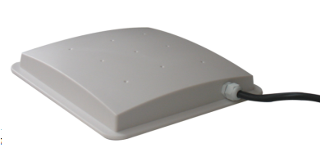

- 产品特性
- 一体式结构，内置14dBi向识别天线；
- 通信距离远，识别灵敏度高，其功率和接收灵敏度可调；
- 防冲突能力强，可一次识别500张以上标签；
- 识别速度快，可识别200km/h以内的移动标签；
- 支持RSSI信号强度指示功能；
- 支持近距离定位；
- 识别距离灵活性可调节，2~150米可调节；
- 通信接口灵活，可根据用户需求集成：RS-232、USB、RS485、CAN总线、蓝牙、WIFI，RJ45、4G、2G等，采用多选一模式；
- 供电可选择适配器供电或者POE供电。
- 技术指标
型 号 | WSN-R211
工作频率 | 2400MHz~2483.5MHz
天 线 | 内置定向天线
输出功率 | -30dBm~1dBm
接收灵敏度 | -104dBm
衰 减 度 | 0~31dB
识别距离 | 依天线而定，内置定向天线，其识别距离为2~150m
防冲突型 | 一次识别1000张以上标签
通信接口 | RS-232、USB、RS485、CAN总线、蓝牙、WIFI，RJ45，2G、4G多选一模式
4G模块 | 4G全网通模块（选配）
供电电源 | DC＋8V~36V (配电源适配器)，
供电电源 | POE供电（选配）
信号强度 | 支持RSSI信号强度指示
区域定位 | 支持信号强度区域定位
LOGO | 根据用户需求，定制LOGO
外形尺寸 | 260mm×260mm×90mm
状态指示 | 蜂鸣器和指示灯
安装方式 | 标配安装支架
重 量 | 400g
工作温度 | -20℃~+70℃
3、应用场合
- 工地人员定位
- 资产管理
- 人员管理
- 智慧城市
- 智慧路灯
- 畜牧业

